Профилактика незаконного оборота алкогольной и спиртосодержащей продукции, алкоголизма и острых отравлений в быту
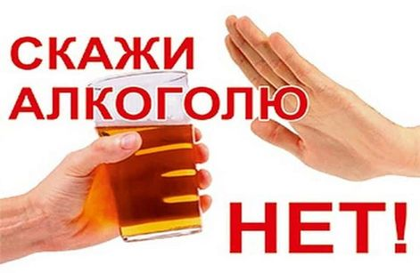
Наибольшую опасность для жизни и здоровья человека может представлять преднамеренное или случайное употребление различного вида спиртосодержащих (технических по назначению) жидкостей — суррогатов алкоголя, которые приобретаются с целью вызвать опьянение дешевым заменителем этилового спирта, либо контрафактной (поддельной) продукцией, купленной в неотведенных местах торговли, с рук или запрещенным в Российской Федерации дистанционным способом продажи.
Роспотребнадзор напоминает, что розничная продажа алкогольной продукции разрешена только при наличии лицензии, оформленной в установленном порядке.
Оборот алкогольной продукции осуществляется при наличии следующих сопроводительных документов, удостоверяющих легальность её производства и оборота:
- товарно-транспортная накладная;
- справка, прилагаемая к таможенной декларации (для импортированной алкогольной продукции, кроме продукции Таможенного союза);
- справка, прилагаемая к товарно-транспортной накладной (для алкогольной продукции, производство которой осуществляется на территории Российской Федерации, а также для импортированной алкогольной продукции, являющейся товаром Таможенного союза).
Алкогольная продукция, производимая на территории Российской Федерации, маркируется федеральными специальными марками, а ввозимая (импортируемая) в Российскую Федерацию акцизными марками.
Самый эффективный способ профилактики таких отравлений — это полный отказ от употребления спиртных напитков. Но если же исключить горячительные напитки не удастся, необходимо помнить и соблюдать следующие меры предосторожности:
1. Не приобретать алкогольные напитки в местах несанкционированной торговли, по низкой цене, без фирменной заводской упаковки и маркировки специальными акцизными марками, в торговых объектах, не имеющих специальных лицензий, с рук, а также дистанционным способом продажи через сеть Интернет.
2. Исключить избыточный и длительный приём алкоголя, употребление его суррогатов.
3. Не применять спиртосодержащую непищевую продукции не по ее прямому назначению.
Чрезмерное употребление алкоголя, а также употребление суррогатов алкоголя и спиртосодержащей непищевой продукции, отрицательно влияет на состояние здоровья и может привести к отравлениям, в том числе со смертельным исходом.

